时 间：2018.10.12 地 点: 香果树班 记 录:Derry
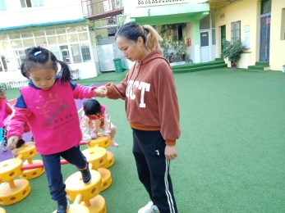
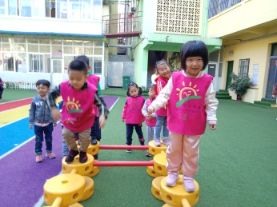
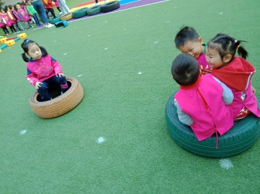
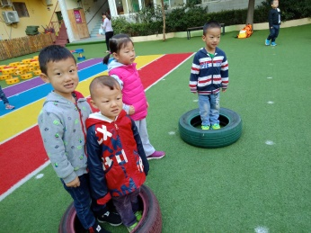
- 晨间活动：
- 生活礼仪：
今天的营养早餐是：青菜肉丝面、水煮鸡蛋；营养午餐是：南瓜焖肉、醋溜包菜丝、鱼头豆腐汤；加点是：小蛋糕、红枣银耳汤。
又到我们的就餐时间了，当宝贝们从卫生间上完厕所洗手回到教室时，我们的值日生已经将餐巾纸和花整齐的摆放在桌子上了，宝贝们排着整齐的队伍开始取餐。接过餐盘的时候，还不忘给打餐的老师妈妈说声谢谢呢！用餐结束以后，只见宝贝们拿起纸巾轻轻的把自己的嘴巴擦拭干净，合上自己的小椅子，礼貌的说到：“我吃好了，请大家慢用。”最后宝贝们把自己没有吃干净的剩饭剩菜慢慢的倒进垃圾桶，把自己的餐盘冲洗干净才去看书哦！
- 自主探索：
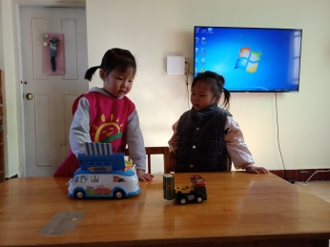
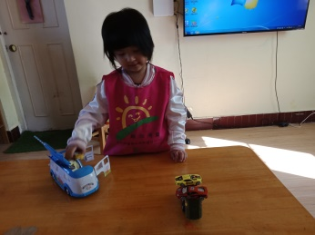
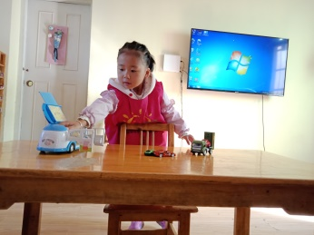
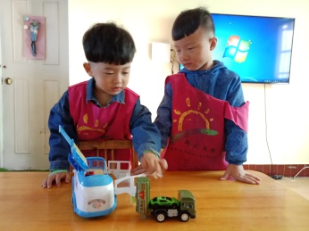
用完早餐以后，宝贝们拿着书来到卧室安静的看着书。忽然，王梓烨宝贝对张天浩说：“张天浩，你看，这里有一个停车场，我们来玩停车的游戏吧！”浩浩宝贝说：“我把我的小汽车停在红色的跑道上，你把你的蓝色小车停在绿色的跑道吧！”刘怿晞忽然问道：“两辆车停在两条跑道上，那五辆车停在两辆跑道怎么停呢？”带着这个疑问，今天上午我们再一次玩了这个有趣的停车游戏，通过这个游戏宝贝发现了一个秘密，五辆小汽车停在两条跑道上有四种方法呢！让我们一起来看看孩子们的精彩发现吧！
我会按要求停车啦！ 我们一起玩停车游戏吧！
四、风采展示：
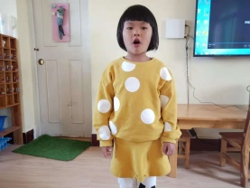
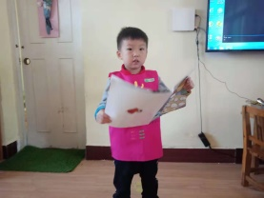
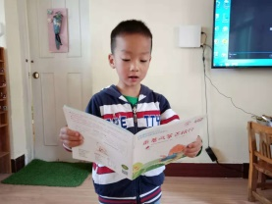
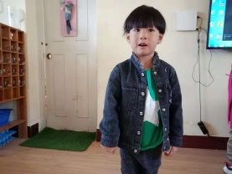

今天宝贝们给我们带来的风采展示是绘本故事，看着宝贝们都能落落大方的上台展示，香果妈妈都为准备充分的香果宝宝感到自豪，因为宝贝只有准备充分，在展示的时候才能表现的更大方、自信。大拇哥送给今天的小明星们！
五、体能锻炼：
又到了宝贝们喜欢的户外活动时间了。今天香果妈妈带小朋友玩的是：团队游戏。要求小朋友们自由组合分成小组一起进行骑车比赛，看看哪一组小朋友们配合的最好。宝贝们都很团结，配合默契，都过关成功呢！
- 家园共育：
非常感谢您对我们工作的支持与配合！
1、周一风采展示的小朋友是：刘浩宇、郝骏濠、唐明熙、刘怿晞、熊珈颖。主持人：郝骏濠。
2、放学后，为了孩子们的安全，请让孩子在您的视线以内玩耍！谢谢配合！

